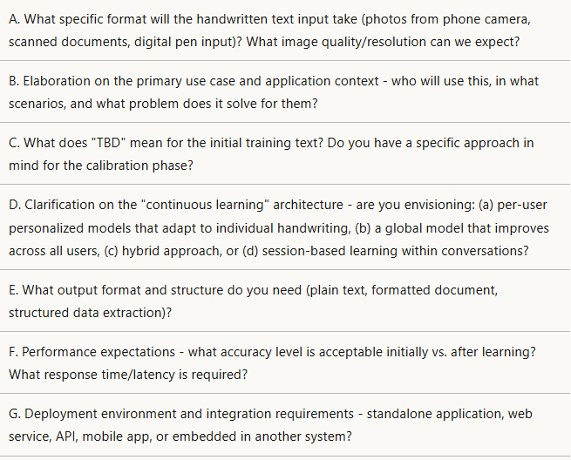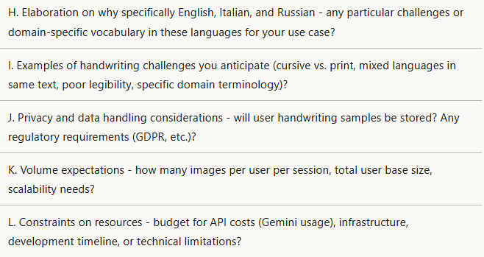

- Hybrid: Primary = smartphone (80% use), secondary = scan/tablet for difficult cases
- Personal note digitization (students, professionals), ad-hoc capture of handwritten notes/journals
- Standardized pangram set (multi-language), ~200-300 words covering character frequency and character connection distribution
- Per-user personalized models (federated learning style), individual adaptation
- Phase 1, v.1 (what I need now): Plain text UTF-8, line breaks preserved, no formatting
v1.5: upon request summary or in depth explanation on concepts of taken notes
Phase 2, v2 (as improvement to already working version) Editable rich text format (HTML/DOCX) with confidence-based highlighting, like a menu, respecting some basic layout
Phase 3, v3 (hand drawing) also drawn diagrams and some hand drawing
for phases 1, 2 , 3 see attached photos and translated text, html, images of plots/diagrams – with Nano Banana Pro (Google’s image creator)
- Initial: 70-80% character accuracy, Post-learning: 90-95%, Latency: 2-5 sec/page
- Web application (React/Vue frontend + FastAPI backend), cloud-hosted (AWS/GCP), browser-based capture
- Personal multilingual context (user speaks all three, documents mix languages);
Domain-specific: Medical/technical terms common in these languages in use case
- Rapid/sloppy writing with poor legibility (loops, scribbles, ambiguous strokes);
Mixed languages in single line
- Opt-in storage: User consent for training data, anonymized corpus, periodic deletion (90 days) → used to train personalized assistant
- MVP/Personal use: 10-50 users, 5-20 images/user/week, ~500-1000 images/month total, limited free daily use, daily usage points (not cumulative), pay as you go… To be defined (TBD);
“bring your own API key” policy to process as much as you need (can it make sense at the first stage?)
- Personal free time project. Clients – mostly family and friends. Then, see as it goes

Atachments for E:
prompt: “create digital transcription of the text”
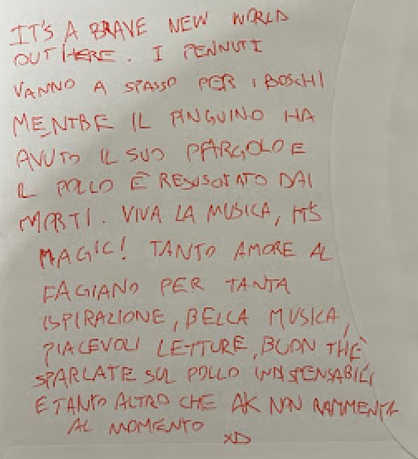

Image 1: Personal Message on Envelope (Red Ink)
IT'S A BRAVE NEW WORLD OUT HERE.
I PENNUTI VANNO A SPASSO PER I BOSCHI MENTRE IL PINGUINO HA AVUTO IL SUO PARGOLO E IL POLLO È RESUSCITATO DAI MORTI.
VIVA LA MUSICA, IT'S MAGIC!
TANTO AMORE AL FAGIANO PER TANTA ISPIRAZIONE, BELLA MUSICA, PIACEVOLI LETTURE, BUON THE, SPARLATE SUL POLLO INDISPENSABILI E TANTO ALTRO CHE AK NON RAMMENTA AL MOMENTO XD

Prompt: “create digital transcription of the text”
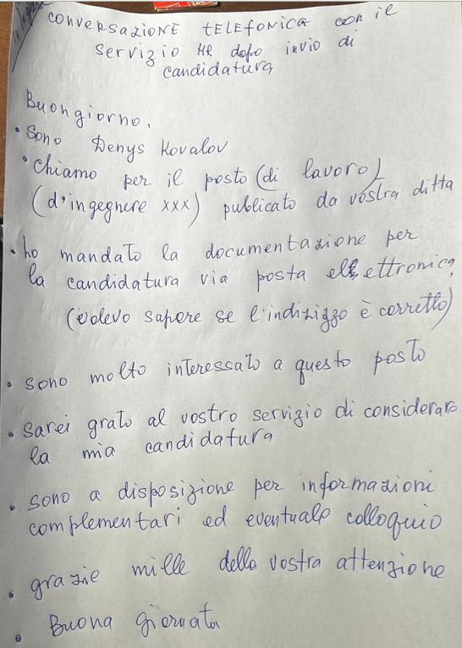
Here is the digital transcription of the text from both images.

Image 2: Phone Conversation Script (Blue Ink)
Header: CONVERSAZIONE TELEFONICA con il servizio HR dopo invio di candidatura (Note in top left corner: "da fare in Inglese")
Body:
- Buongiorno.
- Sono Denys Kovalov
- Chiamo per il posto (di lavoro) (d'ingegnere xxx) pubblicato da vostra ditta
- Ho mandato la documentazione per la candidatura via posta elettronica (volevo sapere se l'indirizzo è corretto)
- Sono molto interessato a questo posto
- Sarei grato al vostro servizio di considerare la mia candidatura
- Sono a disposizione per informazioni complementari ed eventuale colloquio
- Grazie mille della vostra attenzione
- Buona giornata

Prompt: “create digital transcription of the text”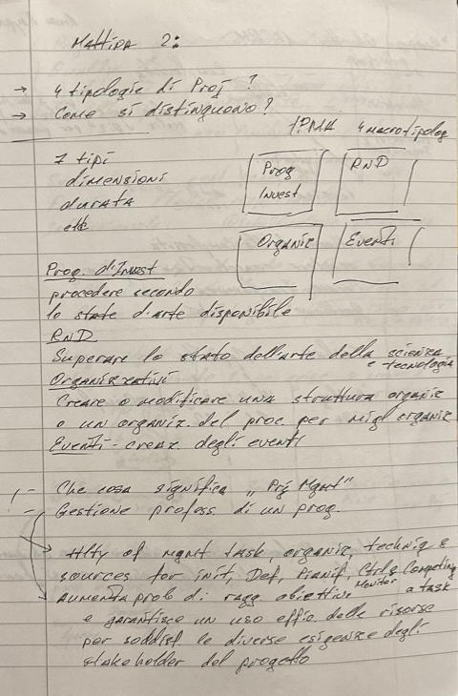

Immagine 3: Appunti di Project Management
Intestazione: Mattina 2:
Domande: -> 4 tipologie di Proj ? -> Come si distinguono?
Schema (IPMA 4 macro tipologie): (Nota a lato: I tipi, dimensioni, durata, etc)
Prog Invest | RND
Organiz | Eventi
Definizioni:
- Prog. d'Invest: procedere secondo lo stato d'arte disponibile
- RND: Superare lo stato dell'arte della scienza e tecnologia
- Organizzativi: Creare o modificare una struttura organiz o un organiz. del proc. per migl organiz (Nota: probabile abbreviazione per "organizzazione del processo per migliore organizzazione")
- Eventi: creaz. degli eventi
Sezione Inferiore:
- Che cosa significa "Proj Mgmt"
- Gestione profess. di un prog.
  - -> Hlty of mgmt task, organiz, techniq & sources for init, Def, Planif, Ctrl & Monitor, Completing a task
  - -> Aumenta prob di ragg. obiettivo e garantisce un uso effic. delle risorse per soddisf. le diverse esigenze degli stakeholder del progetto

Prompt: “create digital transcription of the text”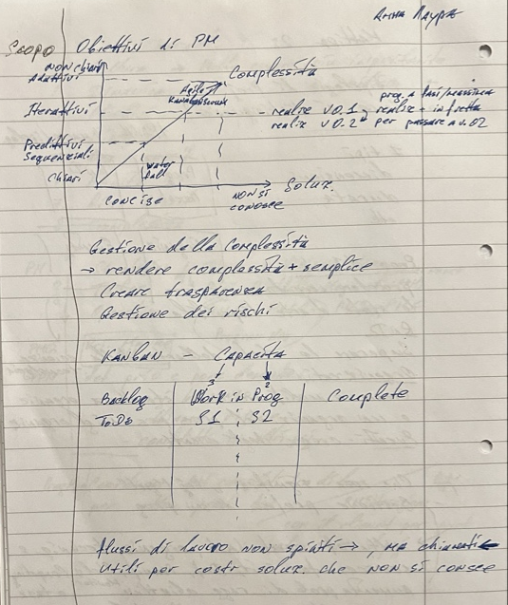

Page 4: Scope, Complexity & Kanban
(Top Right Name: Anna Laura)
Graph: Scopo / Obiettivi di PM
- Y-Axis (Scopo): Non chiari/Adattivi -> Iterativi -> Predittivi/Sequenziali/Chiari
- X-Axis (Soluz.): Concise -> Non si conosce
- Diagonal Line: Complessità
- Labels:
  - Waterfall (Bottom Left)
  - Agile / Kanban / Scrum (Top Right)
- Side Note: prog. a fasi/massiccia -> realiz V0.1 -> realiz + in fretta per passare a v.0.2
Middle Section: Gestione della complessità
- -> rendere complessità + semplice
- Creare trasparenza
- Gestione dei rischi
Bottom Section: KANBAN
- KANBAN - CAPACITÀ
Backlog / ToDo | Work in Prog | Complete
 | S1 ; S2
(Note above column 2: Limits "3" and "2")
Export to Sheets
- Footer Note: flussi di lavoro non spinti -> ma chiamati (Pull vs Push)
- utili per costr soluz. che NON SI CONOSCE
Prompt: “redraw the plot on project management theme”
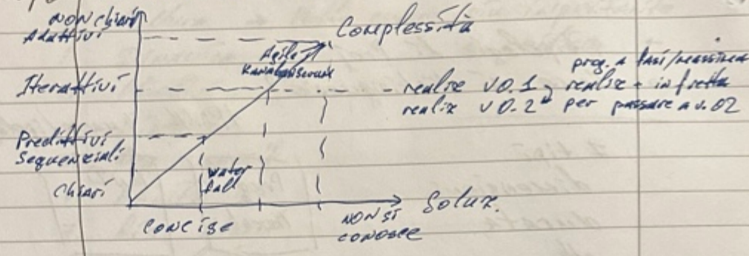
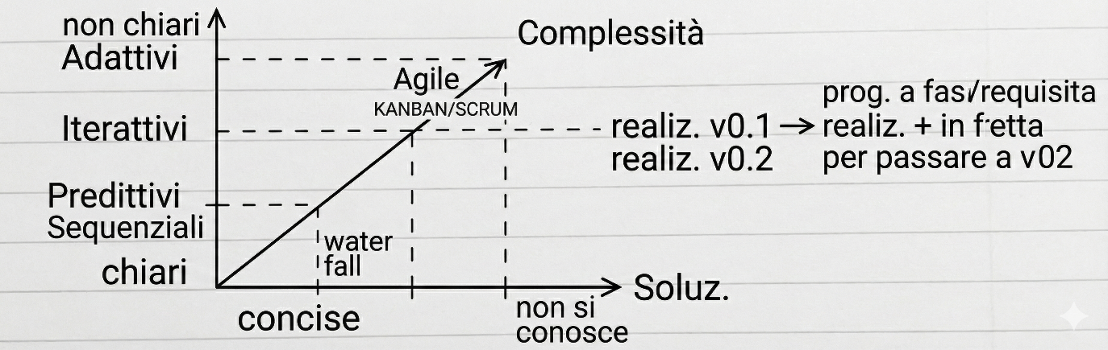

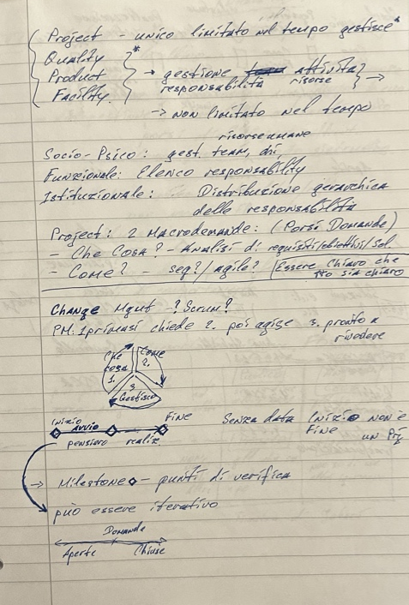

Pagina 5: Definizioni Progetto e Change Mgmt (NUOVA)
Blocco Superiore: Definizioni
- Project -> unico limitato nel tempo gestisce*
- Quality *
- Product } -> gestione attività/risorse, responsabilità
- Facility } -> non limitato nel tempo
Blocco Centrale: Tipi di Gestione
- Socio-Psico: gest. team, chi (risorse umane)
- Funzionale: elenco responsability
- Istituzionale: Distribuzione gerarchica delle responsabilità
Project: 2 Macrodomande: (Porsi Domande)
- Che Cosa? - Analisi di requisiti/obiettivi/sol
- Come? - seq? / agile? [Essere chiaro che tto sia chiaro]
Change Mgmt - ? Scrum?
- PM: 1 prima si chiede ?. poi agisce 3. pronto a rivedere
Diagramma Ciclico:
- Che cosa
- Come
- Gestisco
Linea Temporale (Timeline):
- [Inizio/Avvio] --- pensiero --- realiz ---> [Fine]
- Nota: Senza data INIZIO e FINE non è un Prj
- -> Milestone - punti di verifica
- può essere iterativo
In basso: Domande <---- Aperte / Chiuse ---->

Prompt: “Crea l’immagine di diagramma ciclico e linee temporali (timeline) dell’ultima foto degli appunti. seconda linea temporale in fondo indica che durante la fase di avvio le domande sono aperte, nella fase realizzazione - le domande sono chiuse”
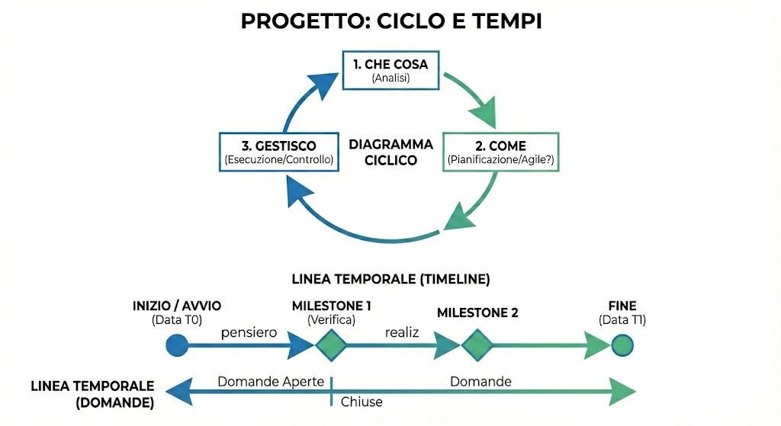
Menu and recreated in html menu, prompt: “recreate in html as close to original as possible the attached menu respecting the layout. OCR is required”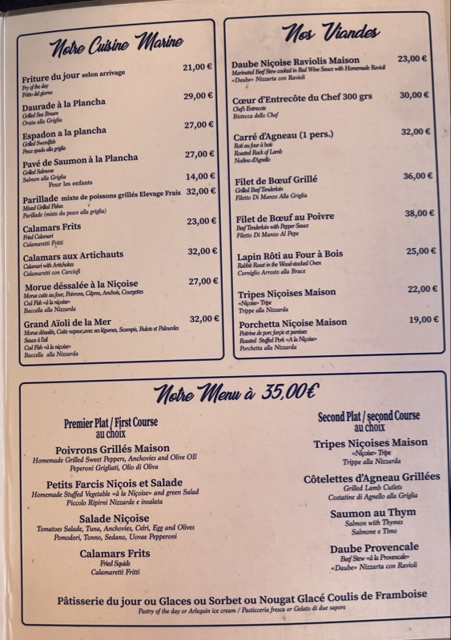
Recreated OCRed menu with replicated layout: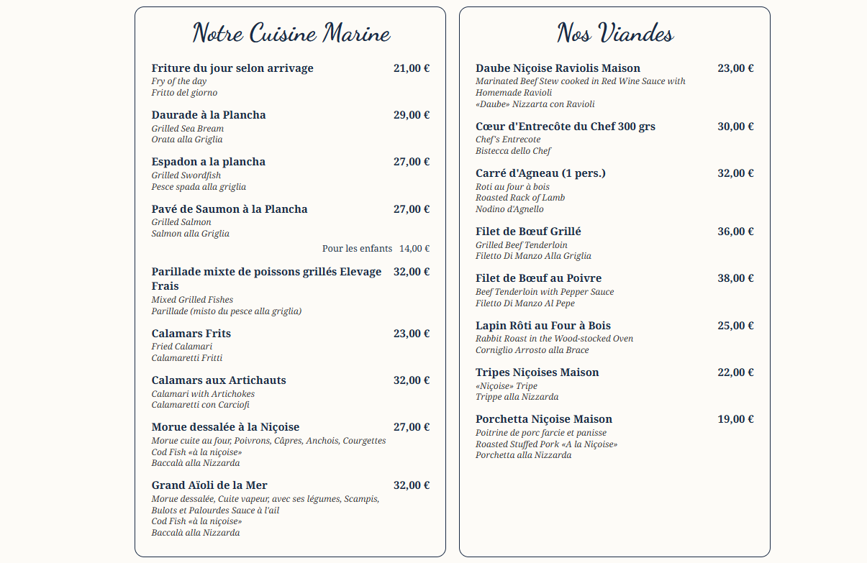

HTML code:
<!DOCTYPE html>
<html lang="fr">
<head>
<meta charset="UTF-8">
<meta name="viewport" content="width=device-width, initial-scale=1.0">
<title>Menu Reproduction</title>
<style>
@import url('https://fonts.googleapis.com/css2?family=Dancing+Script:wght@700&family=Noto+Serif:ital,wght@0,400;0,700;1,400&display=swap');

:root {
--main-color: #1a2a44; /* Dark blue similar to the image */
--bg-color: #fdfbf7; /* Off-white paper color */
}

body {
font-family: 'Noto Serif', serif;
background-color: var(--bg-color);
color: var(--main-color);
margin: 0;
padding: 20px;
display: flex;
justify-content: center;
}

.menu-container {
max-width: 1000px;
width: 100%;
display: flex;
flex-wrap: wrap;
gap: 20px;
}

/* Top Section with two columns */
.top-section {
display: flex;
width: 100%;
gap: 20px;
}

@media (max-width: 768px) {
.top-section {
flex-direction: column;
}
.menu-columns {
flex-direction: column;
}
.menu-col {
width: 100% !important;
}
}

.panel {
flex: 1;
border: 2px solid var(--main-color);
border-radius: 15px;
padding: 15px 25px;
position: relative;
}

h1, h2 {
font-family: 'Dancing Script', cursive;
text-align: center;
margin-top: 0;
margin-bottom: 20px;
font-weight: 700;
}

h1 { font-size: 2.8em; }
h2 { font-size: 2.5em; }

.menu-item {
margin-bottom: 14px;
display: flex;
justify-content: space-between;
align-items: baseline;
}

.item-content {
flex: 1;
padding-right: 10px;
}

.item-title {
font-weight: 700;
font-size: 1.05em;
margin-bottom: 2px;
display: block;
}

.item-desc {
font-size: 0.85em;
font-style: italic;
color: #333;
line-height: 1.3;
display: block;
}

.item-price {
font-weight: 700;
font-size: 1.05em;
white-space: nowrap;
}

.sub-price {
text-align: right;
font-size: 0.9em;
margin-top: -10px;
margin-bottom: 15px;
display: block;
}

/* Bottom Section */
.bottom-panel {
width: 100%;
border: 2px solid var(--main-color);
border-radius: 15px;
padding: 15px 25px;
}

.menu-columns {
display: flex;
gap: 40px;
}

.menu-col {
width: 50%;
}

.course-title {
text-align: center;
font-weight: 700;
font-size: 1.1em;
margin-bottom: 20px;
color: var(--main-color);
line-height: 1.2;
}

.center-item {
text-align: center;
margin-bottom: 20px;
}

.center-item .item-title { font-size: 1.1em; }

.footer-dessert {
text-align: center;
margin-top: 30px;
padding-top: 15px;
border-top: 1px solid rgba(26, 42, 68, 0.2);
}

.footer-title {
font-weight: 700;
font-size: 1.1em;
margin-bottom: 5px;
}

</style>
</head>
<body>

<div class="menu-container">

<div class="top-section">
<div class="panel">
<h2>Notre Cuisine Marine</h2>

<div class="menu-item">
<div class="item-content">
<span class="item-title">Friture du jour selon arrivage</span>
<span class="item-desc">Fry of the day<br>Fritto del giorno</span>
</div>
<div class="item-price">21,00 €</div>
</div>

<div class="menu-item">
<div class="item-content">
<span class="item-title">Daurade à la Plancha</span>
<span class="item-desc">Grilled Sea Bream<br>Orata alla Griglia</span>
</div>
<div class="item-price">29,00 €</div>
</div>

<div class="menu-item">
<div class="item-content">
<span class="item-title">Espadon a la plancha</span>
<span class="item-desc">Grilled Swordfish<br>Pesce spada alla griglia</span>
</div>
<div class="item-price">27,00 €</div>
</div>

<div class="menu-item">
<div class="item-content">
<span class="item-title">Pavé de Saumon à la Plancha</span>
<span class="item-desc">Grilled Salmon<br>Salmon alla Griglia</span>
</div>
<div class="item-price">27,00 €</div>
</div>
<div class="sub-price">Pour les enfants &nbsp; 14,00 €</div>

<div class="menu-item">
<div class="item-content">
<span class="item-title">Parillade mixte de poissons grillés Elevage Frais</span>
<span class="item-desc">Mixed Grilled Fishes<br>Parillade (misto du pesce alla griglia)</span>
</div>
<div class="item-price">32,00 €</div>
</div>

<div class="menu-item">
<div class="item-content">
<span class="item-title">Calamars Frits</span>
<span class="item-desc">Fried Calamari<br>Calamaretti Fritti</span>
</div>
<div class="item-price">23,00 €</div>
</div>

<div class="menu-item">
<div class="item-content">
<span class="item-title">Calamars aux Artichauts</span>
<span class="item-desc">Calamari with Artichokes<br>Calamaretti con Carciofi</span>
</div>
<div class="item-price">32,00 €</div>
</div>

<div class="menu-item">
<div class="item-content">
<span class="item-title">Morue dessalée à la Niçoise</span>
<span class="item-desc">Morue cuite au four, Poivrons, Câpres, Anchois, Courgettes<br>Cod Fish «à la niçoise»<br>Baccalà alla Nizzarda</span>
</div>
<div class="item-price">27,00 €</div>
</div>

<div class="menu-item">
<div class="item-content">
<span class="item-title">Grand Aïoli de la Mer</span>
<span class="item-desc">Morue dessalée, Cuite vapeur, avec ses légumes, Scampis, Bulots et Palourdes Sauce à l'ail<br>Cod Fish «à la niçoise»<br>Baccalà alla Nizzarda</span>
</div>
<div class="item-price">32,00 €</div>
</div>
</div>

<div class="panel">
<h2>Nos Viandes</h2>

<div class="menu-item">
<div class="item-content">
<span class="item-title">Daube Niçoise Raviolis Maison</span>
<span class="item-desc">Marinated Beef Stew cooked in Red Wine Sauce with Homemade Ravioli<br>«Daube» Nizzarta con Ravioli</span>
</div>
<div class="item-price">23,00 €</div>
</div>

<div class="menu-item">
<div class="item-content">
<span class="item-title">Cœur d'Entrecôte du Chef 300 grs</span>
<span class="item-desc">Chef's Entrecote<br>Bistecca dello Chef</span>
</div>
<div class="item-price">30,00 €</div>
</div>

<div class="menu-item">
<div class="item-content">
<span class="item-title">Carré d'Agneau (1 pers.)</span>
<span class="item-desc">Roti au four à bois<br>Roasted Rack of Lamb<br>Nodino d'Agnello</span>
</div>
<div class="item-price">32,00 €</div>
</div>

<div class="menu-item">
<div class="item-content">
<span class="item-title">Filet de Bœuf Grillé</span>
<span class="item-desc">Grilled Beef Tenderloin<br>Filetto Di Manzo Alla Griglia</span>
</div>
<div class="item-price">36,00 €</div>
</div>

<div class="menu-item">
<div class="item-content">
<span class="item-title">Filet de Bœuf au Poivre</span>
<span class="item-desc">Beef Tenderloin with Pepper Sauce<br>Filetto Di Manzo Al Pepe</span>
</div>
<div class="item-price">38,00 €</div>
</div>

<div class="menu-item">
<div class="item-content">
<span class="item-title">Lapin Rôti au Four à Bois</span>
<span class="item-desc">Rabbit Roast in the Wood-stocked Oven<br>Corniglio Arrosto alla Brace</span>
</div>
<div class="item-price">25,00 €</div>
</div>

<div class="menu-item">
<div class="item-content">
<span class="item-title">Tripes Niçoises Maison</span>
<span class="item-desc">«Niçoise» Tripe<br>Trippe alla Nizzarda</span>
</div>
<div class="item-price">22,00 €</div>
</div>

<div class="menu-item">
<div class="item-content">
<span class="item-title">Porchetta Niçoise Maison</span>
<span class="item-desc">Poitrine de porc farcie et panisse<br>Roasted Stuffed Pork «A la Niçoise»<br>Porchetta alla Nizzarda</span>
</div>
<div class="item-price">19,00 €</div>
</div>
</div>
</div>

<div class="bottom-panel">
<h1>Notre Menu à 35,00€</h1>

<div class="menu-columns">
<div class="menu-col">
<div class="course-title">Premier Plat / First Course<br>au choix</div>

<div class="center-item">
<span class="item-title">Poivrons Grillés Maison</span>
<span class="item-desc">Homemade Grilled Sweet Peppers, Anchovies and Olive Oil<br>Peperoni Grigliati, Olio di Oliva</span>
</div>

<div class="center-item">
<span class="item-title">Petits Farcis Niçois et Salade</span>
<span class="item-desc">Homemade Stuffed Vegetable «à la Niçoise» and green Salad<br>Piccolo Ripirni Nizzarde e insalata</span>
</div>

<div class="center-item">
<span class="item-title">Salade Niçoise</span>
<span class="item-desc">Tomatoes Salade, Tuna, Anchovies, Celri, Egg and Olives<br>Pomodori, Tonno, Sedano, Uovae Pepperoni</span>
</div>

<div class="center-item">
<span class="item-title">Calamars Frits</span>
<span class="item-desc">Fried Squids<br>Calamaretti Fritti</span>
</div>
</div>

<div class="menu-col">
<div class="course-title">Second Plat / second Course<br>au choix</div>

<div class="center-item">
<span class="item-title">Tripes Niçoises Maison</span>
<span class="item-desc">«Niçoise» Tripe<br>Trippe alla Nizzarda</span>
</div>

<div class="center-item">
<span class="item-title">Côtelettes d'Agneau Grillées</span>
<span class="item-desc">Grilled Lamb Cutlets<br>Costatine di Agnello alla Griglia</span>
</div>

<div class="center-item">
<span class="item-title">Saumon au Thym</span>
<span class="item-desc">Salmon with Thymes<br>Salmone e Timo</span>
</div>

<div class="center-item">
<span class="item-title">Daube Provençale</span>
<span class="item-desc">Beef Stew «à la Provençale»<br>«Daube» Nizzarta con Ravioli</span>
</div>
</div>
</div>

<div class="footer-dessert">
<div class="footer-title">Pâtisserie du jour ou Glaces ou Sorbet ou Nougat Glacé Coulis de Framboise</div>
<div class="item-desc">Pastry of the day or Arlequin ice cream / Pasticceria fresca or Gelato di due sapore</div>
</div>
</div>

</div>

</body>
</html>

